**פודטק בעברית**

**ממחקר לטכנולוגיה**

אולם אריוביץ, הפקולטה לחקלאות

יום רביעי, 19 באוקטובר 2022, 15:30-08:30

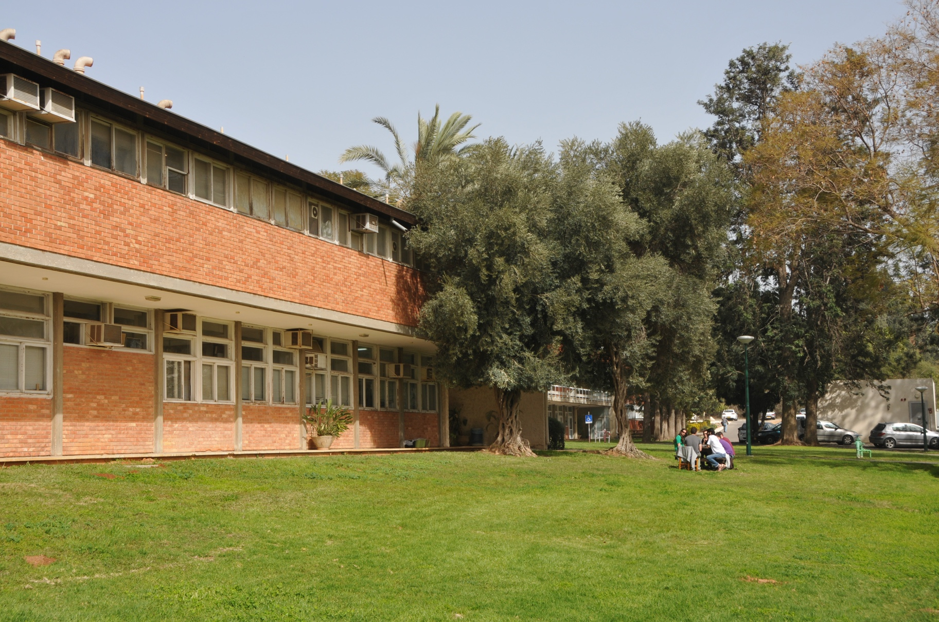

|  |  |
| --- | --- |
| **08:30** | התכנסות |
| **09:00** | דברי ברכה  **פרופ' אשר כהן**  נשיא האוניברסיטה העברית בירושלים |
|  | **פרופ' יעל מישאל**  ראש מרכז הקיימות של האוניברסיטה העברית בירושלים |
| **09:15** | **מרכז חדשנות בחקר מזון של HUJ | פרופ' עדו ברסלבסקי**  המכון לביוכימיה, מדעי המזון והתזונה, באוניברסיטה העברית; שותף מייסד SavorEat הדפסת מזון בתלת מימד  פודטק, בטחון מזון והדרך למובילות ישראלית |
| **09:20** | **ניר גולדשטיין**  מנכ"ל GFI ISRAEL |
| **09:25** | **החשיבות של מרכז מחקר ביצירת מערכת מזון ברת קיימא**  **ליז ספכט**  סגנית נשיא לטכנולוגיה, GFI ISRAEL |
| **09:40** | **חקלאות תאית** ראשת מושב:  **ד"ר מיכל הלפרט**  מנהלת קשרי אקדמיה GFI |
|  | שבירת מחסום העלויות של בשר מתורבת  **פרופ' קובי נחמיאס**  המחלקה לביו-הנדסה באוניברסיטה העברית; מייסד חברת פיוצ'ר מיט |
| **09:55** | **איך לאכול את הפרה ולהשאיר אותה שלמה-שימוש בתאי גזע מפרה לחקלאות**  **תאית | ד"ר שרון אליצור-שלזינגר**  המחלקה למדעי בעלי החיים באוניברסיטה העברית |
| **10:10** | **תרביות רקמה תלת ממדיות חוץ גופיות לצרכי תזונה | פרופ' עפרה בני**  בית הספר לרוקחות באוניברסיטה העברית |
| **10:25** | **האוקיינוס הכחול החדש של תעשיית הפודטק | פרופ' ברטה לבבי-סיון**  המחלקה למדעי בעלי חיים באוניברסיטה העברית; מייסדת-שותפה של חברת Sea2Cell |
| **10:40** | **דיון פתוח** |
| **10:45** | **הפסקת קפה** |
| **11:10** | **חלבונים מהצומח וחקלאות מדייקת : מבוא לחלבונים מן הצומח** ראש מושב:  **פרופ' רם רייפן**  המכון לביוכימיה, מדעי המזון ותזונה באוניברסיטה העברית; מייסד חברת ChickP |
| **11:15** | **עידן הצמח; חומרי העתיד| פרופ' עודד שוסיוב**  המכון למדעי הצמח וגנטיקה בחקלאות באוניברסיטה העברית, מייסד: CollPlant , Melodea SavorEat, BioBetter |
| **11:30** | **מסע בקפסולת השומשום | פרופ' צבי פלג**  המכון למדעי הצמח וגנטיקה בחקלאות באוניברסיטה העברית |
| **11:45** | **האם ניתן להעריך את הבלתי נראה? הערכת תכונות צמח מהחלל, האוויר והקרקע | ד"ר איתי הרמן**  המכון למדעי הצמח וגנטיקה בחקלאות, באוניברסיטה העברית |
| **12:00** | **העשור של בינה מלאכותית בחקלאות? | פרופ׳ מתן גביש**  ביה״ס להנדסה ולמדעי המחשב ע״ש רחל וסלים בנין, האוניברסיטה העברית; מייסד-שותף iSURF - Israel Singapore Urban Farm |
| **12:15** | **דיון פתוח** |
| **12:25** | **הפסקת צהרים ותצוגת חברות סטארט אפ** |
| **13:30** | **פאנל: ישראל כמעצמת פודטק**  **ד"ר איליה פיטל**,  סגן נשיא לפיתוח עסקי, אגטק, פודטק, וטרינריה ומדעי הסביבה, חברת יישום  **ד"ר נועה מטרסו**,  ראש אגף אקדמיה זירת תשתית טכנולוגית, רשות החדשנות  **יונתן ברגר**,  מנהל חממת הפוד-טק של שטראוס – The Kitchen  **שי כהן,**  מנהל החדשנות הקונצרני בתנובה  **גופנה ליס-רובין,**  מנהלת Open Innovation-Israel, אסם-נסטלה  **מנחה: ד"ר אמנון דקל**,  מרכז החדשנות של האוניברסיטה העברית |
| **14:15** | **מהמעבדה לצלחת**  ראש מושב:  **ד"ר אביהוא יונה**  המכון לביוכימיה, מדעי המזון והתזונה באוניברסיטה העברית |
| **14:15** | **מר, מתוק ומה חושבים הצרכנים**  **פרופ' | מאשה ניב**  המכון לביוכימיה, מדעי המזון והתזונה באוניברסיטה העברית |
| **14:30** | **מערכות חדשות למניעת חמצון וזיהום בקטריאלי במזון| פרופ' אורן תירוש**  מנהל המכון לביוכימיה מדעי המזון והתזונה באוניברסיטה העברית |
| **14:45** | **פיתוח חומרים משמרים חדשניים יעילים ובטוחים| פרופ' צבי חיוקה**  המכון לביוכימיה, מדעי המזון והתזונה באוניברסיטה העברית |
| **15:00** | **יתרונות וחדשנות בשימוש בעלי מורינגה אולאיפרה, ״העץ הקסום״ | פרופ' זהר כרם**  המכון לביוכימיה, מדעי המזון ותזונה באוניברסיטה העברית |
| **15:15** | דיון פתוח |
| **15:25** | **דברי סיום: פרופ' עדו ברסלבסקי**  המכון לביוכימיה, מדעי המזון והתזונה, באוניברסיטה העברית |



